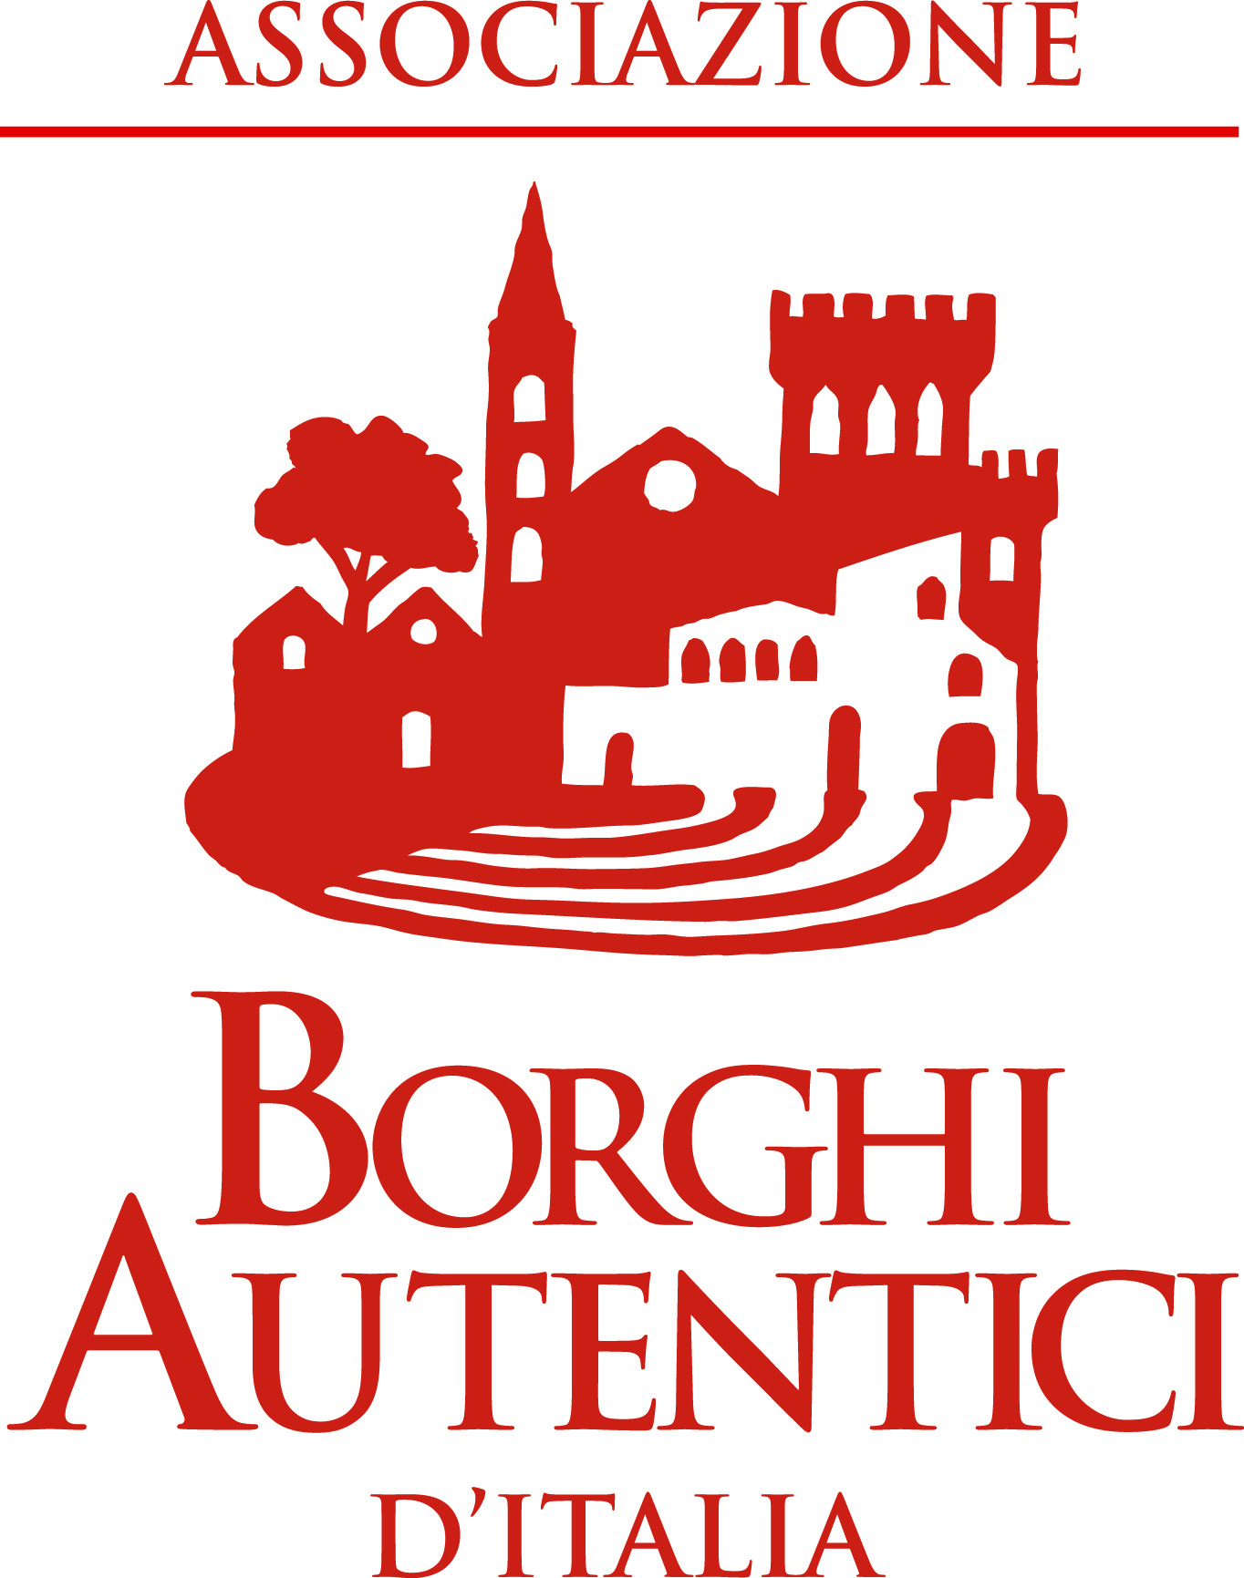
COMUNE DI ORIOLO ROMANO
via Vittorio Emanuele III, n. 3 - 01010 ORIOLO ROMANO (Viterbo)
C.F. 80004850568 - P. IVA 00213820566
Tel. +39 0699837144 - +39 0699837492 - +39 0699838571 Fax +39 0699837482
Sito Internet: http://www.comuneorioloromano.vt.it

************************************************************************************************
PERCORSO DI RITORNO SCUOLA PRIMARIA
Ore 13.10 scuola primaria
Via Stazione
Via cava
Ore 13.13 via Terrafredda ( Biondo)
Via Cava
Ore 13.15 via Chiusa/incrocio carabinieri (Zondini)
Ore 13.17 via della Chiusa (Borer – Borer - Pallotti)
Ore 13.19 via della Stazione( Lavini)
Ore 13.20 stazione Via delle Vigne (Ferrini )
Ore 13.23 Via Croce nuova lunga (Piccioni)
Ore 13.25 Via Castellina piccola (De Sanctis.B)
Ore 13.28 S.janni 2/incrocio (Micheli)
Ore 13.31 Via croce piccola (Magagnini)
Ore 13.32 distributore (Gatto. M)
Ore 13.34 via lazio (De Vecchi – Imperatori - Cerafogli)
Ore 13.36 via claudia (della Pelle)
Ore 13.40 Piazza S.Pertini (Ceripa)
Ore 13.43 Piazza porta romana/
Ore 13.44 Via Piemonte ( Onori)
Via claudia
Ore 13.48 Via Colle degli Olmi ( 3 Miccardi)
Ore 13.50 via donatori sangue ( Polcari)
Ore 13.55 scuola secondaria di 1°grado

